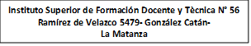

Por la presente se deja constancia que……………………………………………………..(Apellido y Nombres de estudiante) DNI:……………………….. se encuentra apto psicológicamente para llevar a cabo estudios terciarios de formación docente en la carrera………………………………….
Lugar y Fecha:
Firma y sello del Profesional

Sello de la Institución

